Namen: Christian Gurski [4067886], Florian Ryll [4068296]

P1L2A01B

Automatenart: endlicher nichtdeterministischer Automat

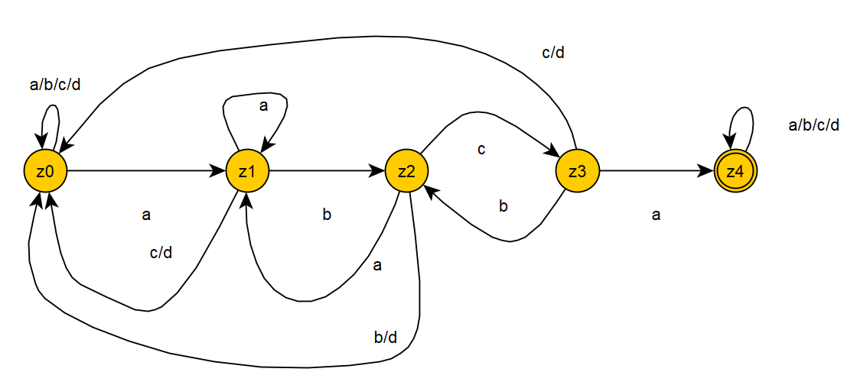

A = (Z;∑; δ; z0; ZFinal )

Z={z0,z1,z2,z3,z4}

z0={z0} mit z0 ⊆ Z

ZFinal={z4} mit ZFinal ⊆ Z

∑={a,b,c,d}

δ: Z x ∑ →Z mit

δ={((z0,a/b/c/d),z0),((z0,a),z1), ((z1,c/d),z0), ((z1,b),z2),((z1,a),z1),((z2,a),z1),

((z2,b/d),z0),((z2,c),z3),((z3,a),z4),((z3,b),z2),((z3,c/d),z0),((z4,a/b/c/d),z4)}